**Ejercicio 2.** El modelo estructural de la figura representa una jerarquía de clases para la elaboración de las nóminas de los trabajadores. La clase Trabajador contiene los atributos nombre, número de la seguridad social y salario, y los métodos nomina() e incrementar() (abstracto). Esta clase se especializa en Activo y Pensionista, puesto que en ambas categorías de trabajadores el cálculo de los incrementos anuales de salario se realiza de distinta forma, según se detalla en las correspondientes post-condiciones. El problema surge al aparecer la categoría de los MedioPensionista, cuya nómina se calcula a partir de la suma de su salario como activos y como pensionistas, precisando por tanto dos atributos “salario” que deben incrementarse cada uno como corresponde.

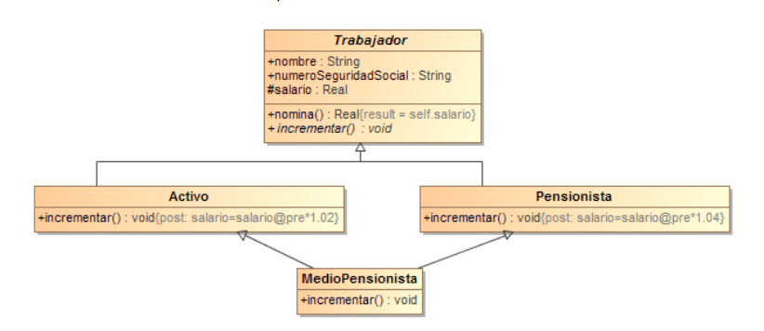

**a) Justificar por qué las clases descritas no pueden ser implementadas directamente en Java.**

Las clases no podrían implementarse directamente como se representa dado que Java no soporta herencia múltiple, por lo que el objeto MedioPensionista no podría implementarse al necesitar heredar la operación incrementar de dos clases distintas.

**b) Discutir y desarrollar una solución que permita resolver la situación descrita. Como es lógico, la solución propuesta debe mantener la funcionalidad actualmente existente en las tres subclases de Trabajadores y asegurar la consistencia de los atributos y la reutilización de los métodos de las clases Trabajador, Activo y Pensionista.**

El problema propuesto se podría resolver mediante la implementación de interfaces para el cálculo de salarios separadamente, por parte “pensionista” y por parte “activo”. Eso se haría creando una interfaz separada para cada una de estas. Cada clase implementaría la interfaz correspondiente a su nombre, en el caso de MedioPensionista, implementaría las dos, teniendo dos métodos para incrementar su salario de cada una de las formas.